^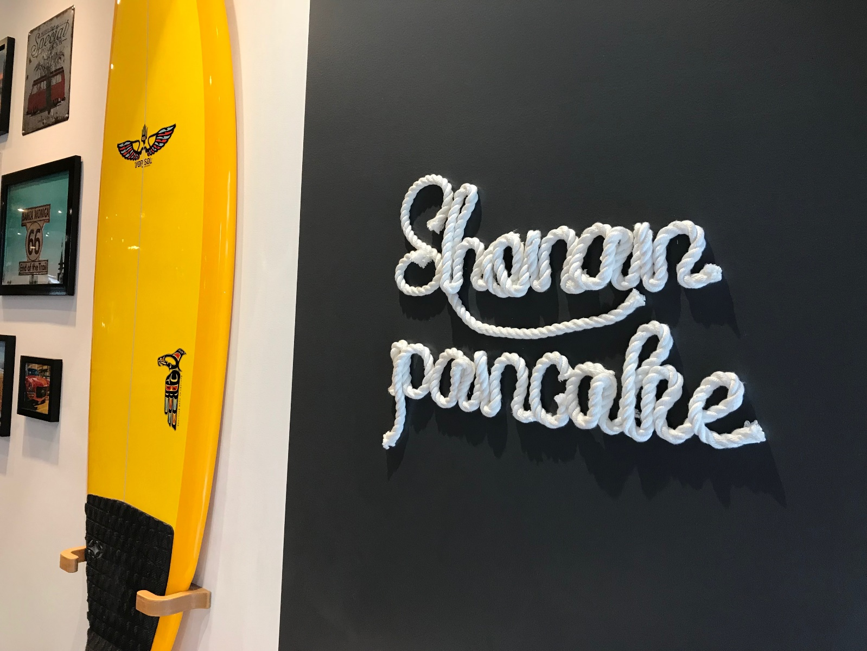
千葉県習志野湘南パンケーキloharu津田沼店
千葉県習志野市谷津7-7-1loharu津田沼1F
047-406-3222

11/30～12/2
リコッタパンケーキ 2枚 \５００
ワンコインパンケーキ
このチラシをお持ち頂いたお客様に、ホットコーヒー又はホットティーをご注文頂いた場合に限り、おかわり1杯サービスいたします。
※ワンコインパンケーキをご注文の際は、他クーポンサービス・アプリサービスとの併用、並びに特価メニューのためワンコインパンケーキのシェアもご遠慮頂きますよう、お願いいたします。
1st
\500
おかげ様で湘南パンケーキ津田沼店は、日頃ご利用頂いているお客様のおかげで、12月1日にオープン1周年を迎えることができました。
つきましては、大切なお客様へ感謝の気持ちを込めて、11/30～12/2のあいだ、期間限定メニューをご用意いたします。
この機会に是非お越しくださいませ。
Anniversary

